**Java Web开发**

**实验三**

**作业报告**

|  |  |
| --- | --- |
| 学 院 | 计算机 |
| 所在系 班 级 | 2017软件工程系8班 |
| 学 号 姓 名 | 钟富声 |
| 指 导 教 师 | 郭晓燕 |
| 完 成 时 间 | 2019年3月25 |

# 实验题目

1. 上一周做的注册页面也可，验证条件可以自行设定，注册之后根据用户输入情况进行相应的提示。

代码：<%@ page contentType=*"text/html;charset=utf-8"* %>

<%response.setCharacterEncoding("utf-8");

response.setHeader("iso-8859-1","utf-8");

request.setCharacterEncoding("utf-8");

String name = request.getParameter("name");

String psd = request.getParameter("password");

**if**(name.equals("")&&psd.equals("")&&name.length()>6){

response.setHeader("Refresh","1;url=fail.jsp");

**return**;

}

**else**{

String acc=request.getParameter("account");

String yourName=request.getParameter("name");

out.println("<HTML><BODY><Font size=8><P>注册成功！你的邮箱账号为");

out.println(acc);

out.println("</P><BR>SUCCESS</BR></FONT></BODY></HTML>");

//response.setHeader("Refresh","1;url=success.jsp");

}

%>

运行效果图如下：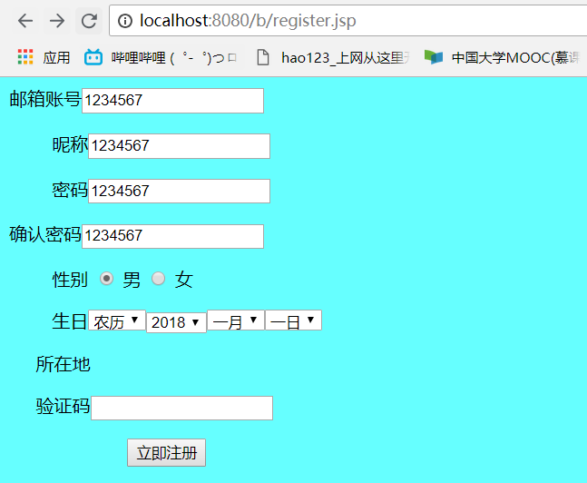

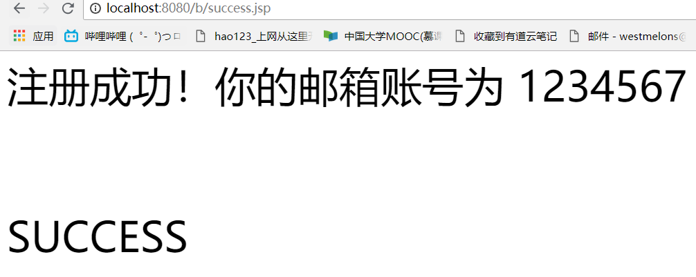

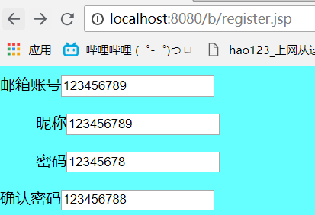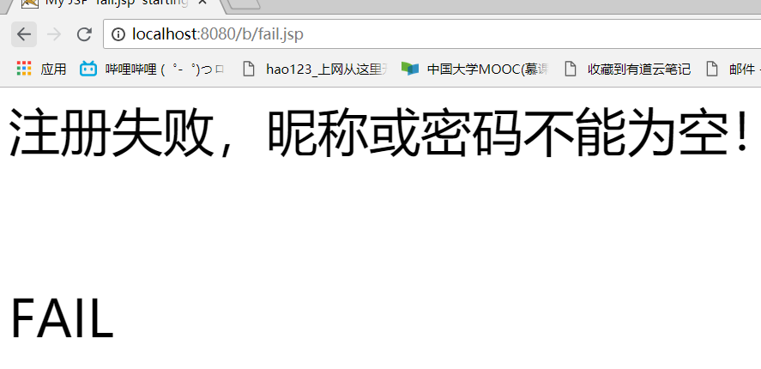

# 收获与问题

谈一谈你在本实验中所收获的内容及问题。